Lycée J.F Champollion |  | CIEL  M.ISDDIKEN
 | Chaîne d’information dans les microsystèmes :  Traitement des informations :  – Composants optiques et optoélectroniques dynamiques |  | Ressource 1/7
Objectif : L’élève doit comprendre l'usage des diodes (laser, diode électroluminescente, photodiode, photorécepteur, CCD, diode pin)
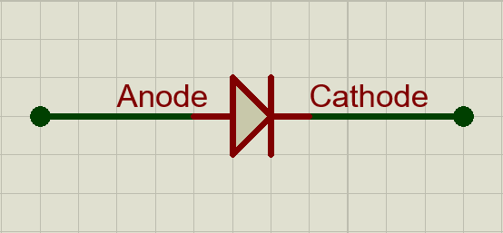
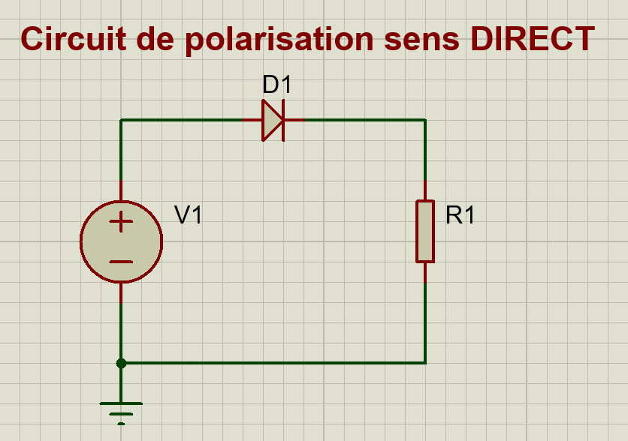
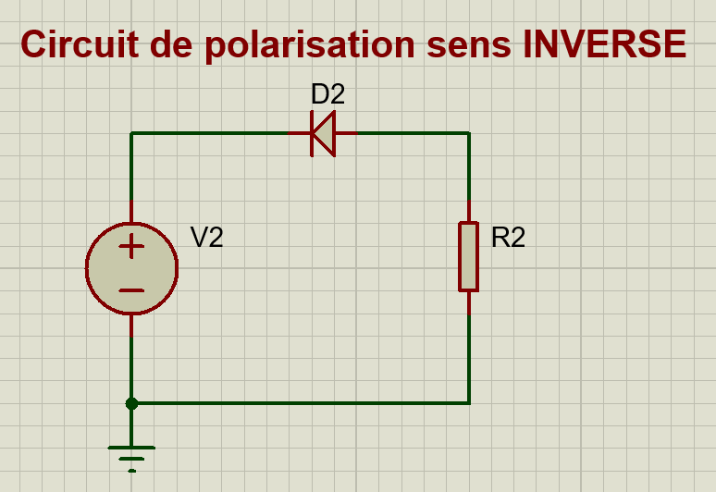
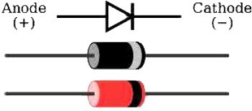
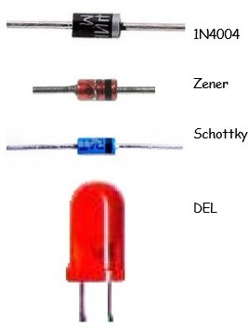
Les diodes

– Diode simple
  - – Définition
La diode est un dipôle à semi-conducteur (jonction PN). Les 2 bornes sont repérées anode « A » et cathode « K ». Une diode est un élément ayant la propriété d’être conducteur pour un certain sens du courant et non conducteur pour l’autre sens.

A C A C
N
P
Anode Cathode
La bague indique la cathode
  - - Symbolisation
D

I_{D}
V_{D}

  - - Représentation

  - – Fonctionnement
La diode est un composant dit de commutation qui possède 2 régimes de fonctionnement :
    - Diode à l’état : Passant.
    - Diode à l’état : Bloqué.
La diode peut ainsi commuter de l’état passant à l’état bloquée.

I

La diode est passante

I

La diode est bloquée

  - – Caractéristiques

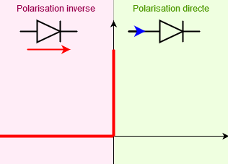
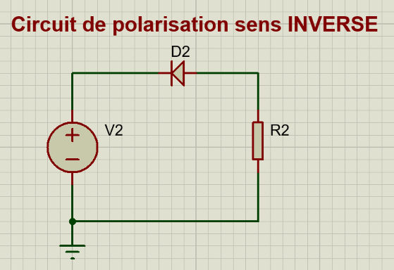
Pour simplifier l’étude des montages, la caractéristique utilisée est celle d’une diode idéale. (parfaite)
I_{D}
VInv
V_{D}
Diode parfaite

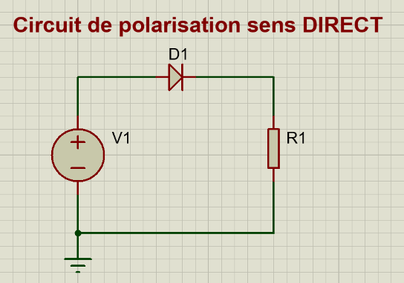
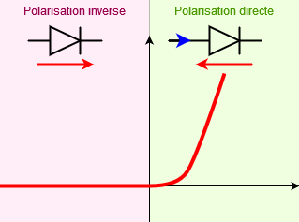
Dans la réalité, en polarisation directe, une tension minimum est nécessaire pour que la diode devienne passante. Elle est souvent négligée lorsque les tensions sont importantes : VD = 0,7v. Les diodes ont un courant maximum à ne pas dépasser. Détériorée, elle devient souvent un court-circuit.
I_{D}
VInv
V_{D}
Diode réelle

En mode inverse, il conviendra de ne pas dépasser la tension Vinv fournie par le constructeur auquelle cas, elle sera détruite.

  - – Exemples d'application
- redressement mono-alternance ;
- protection contre une erreur de branchement d'un circuit alimenté en courant continu en empêchant la circulation du courant dans le mauvais sens ;
- Les diodes dites de roue libre sont un élément capital de l'alimentation à découpage ;
- Les diodes permettent la réalisation de circuits logiques câblés simples ;
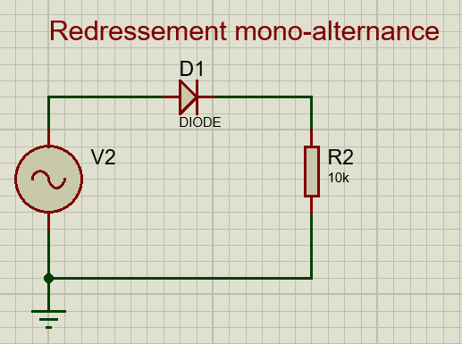
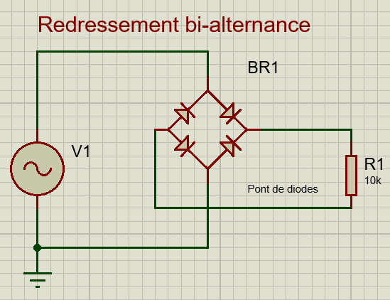

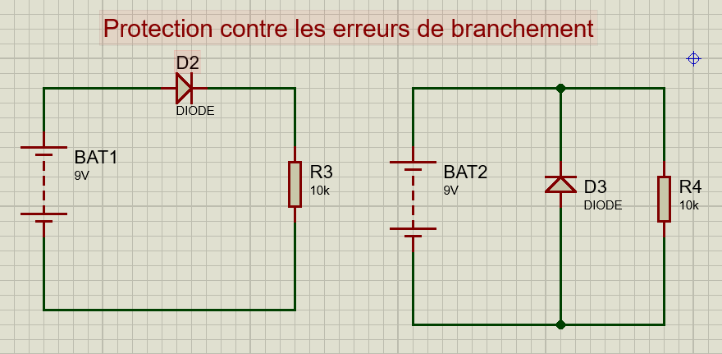

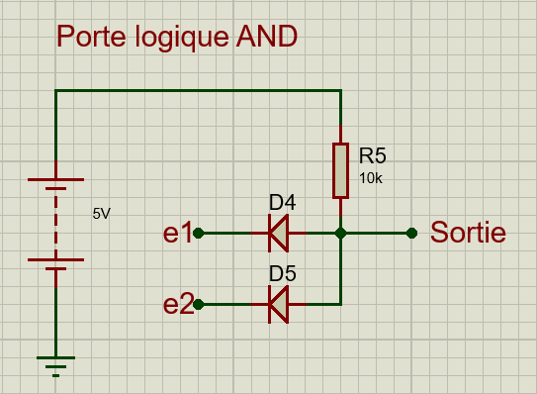

– La diode zener
  - – Définition
La diode Zener est un composant électrique dont les propriétés sont semblables à une diode conventionnelle, à la différence que la diode Zener laisse passer le courant inverse lorsque celui- ci dépasse le seuil de l'effet d'avalanche.
  - – Symbolisation
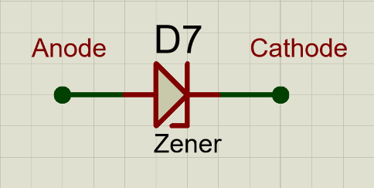

  - – Présentation
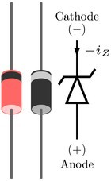
  - – Fonctionnement
Une diode conventionnelle classique possède généralement une tension de seuil vers 0.6V. La diode Zener possède également cette tension de seuil, mais possède également un seuil lorsque le courant inverse dépasse l'effet d'avalanche. Cet effet d'avalanche peut aller de 1.2V jusqu'à plusieurs centaines de Volts. Dans l'exemple ci-dessous, la tension de zener est de 3V.
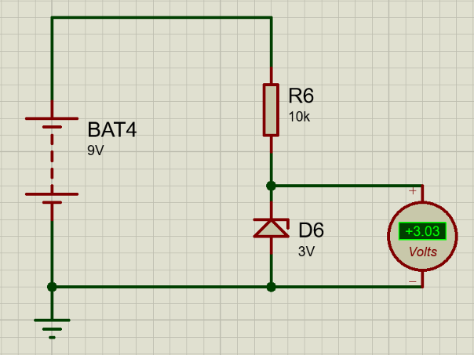
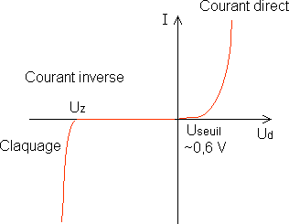

Uz

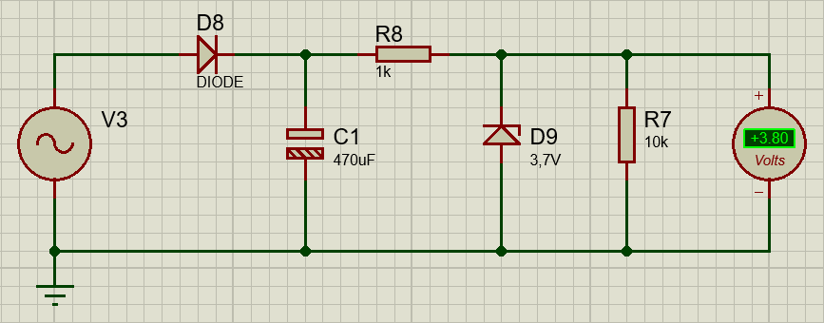
  - – Exemples d'application
La diode Zener est donc utilisée pour sa propriété très spécifique lorsqu'un courant inverse la parcours. Un usage classique consiste à utiliser la diode Zener dans un circuit électrique pour réguler la tension. Le composant peut également être utilisé comme référence de tension, écrêtage d’une tension ou pour l'alimentation continue de petite puissance.

– La LED
  - – Définition
Une diode électroluminescente, aussi appelée LED pour "Light-Emitting Diode", est un composant électronique qui a la particularité d'émettre une lumière lorsqu'il est parcouru par un courant électrique. La seconde particularité étant que le courant ne traverse ce composant que par un seul côté, lorsque le courant passe de l'autre côté, il est bloqué et la LED ne s'allume pas.
  - – Symbolisation
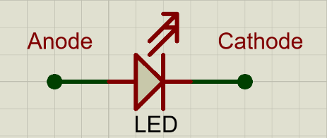

  - – Représentation
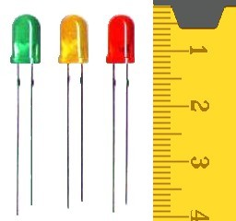
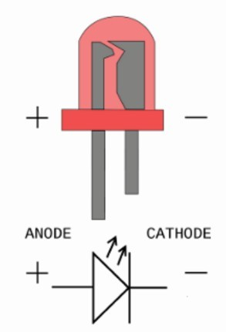

  - – Fonctionnement
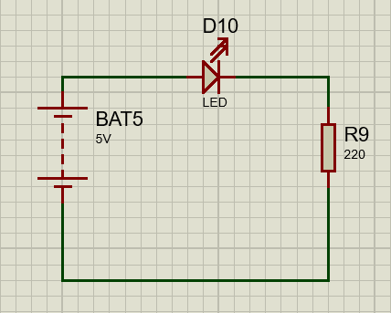
Pour utiliser une LED dans un montage électrique il convient de la brancher dans le bon sens avec un système qui permet de réguler la tension. Souvent c'est une résistance électrique qui effectue ce rôle. Voir schéma ci-contre.
Généralement il convient de lire la documentation de la LED pour connaître le courant nominal pour qu'elle sillumine. Voici les principales indications concernants le courant qui doit parcourir une LED:
    - Si le courant est trop faible, la LED ne s'illuminera pas.
    - Si le courant est suffisant la LED s'allumera. Il est possible de varier un peu le courant pour que la LED émette plus ou moins de lumière.
    - Si le courant est trop intense la LED risque d'être détruite.
Point important à retenir : ne jamais brancher une LED à l'envers sous peine de la détruire car la tension inverse est relativement faible.

  - – Caractéristiques
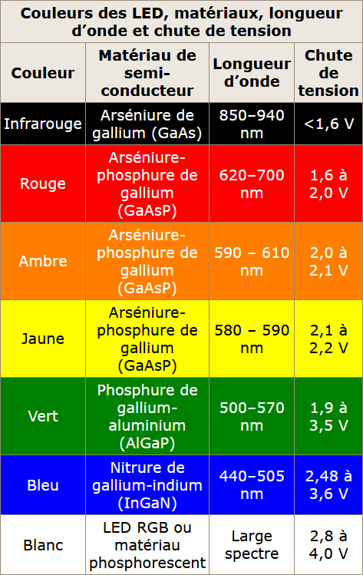
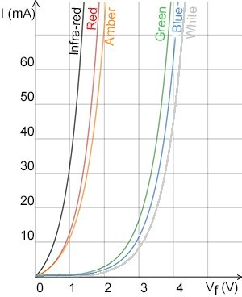
Pour alimenter une seule LED, on utilise un simple circuit de LED avec une résistance de limitation de courant en série. Cette résistance est nécessaire car la chute de tension aux bornes d’une LED est approximativement constante sur une large gamme de courants de fonctionnement.
  - – Exemples d'application
La LED est utilisée dans différentes applications comme :
    - signaler la présence d'énergie électrique;
    - transmettre des informations infra-rouge comme pour la télécommande;
    - emmettre des données comme le Wifi mais lumineux (Li-Fi).

– Les photodiodes
  - – Définition
Une photodiode est un composant semi-conducteur ayant la capacité de détecter un rayonnement du domaine optique et de le transformer en signal électrique. Les capteurs d'image CCD consistent en une matrice de photodiodes
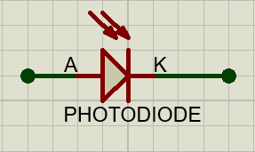
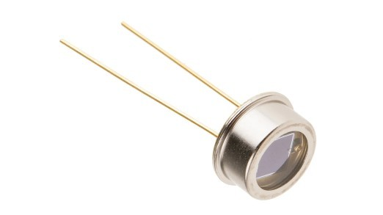
  - – Symbolisation
  - – Représentation
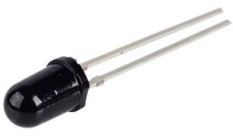

  - – Fonctionnement
Le principe de fonctionnement d'une photodiode est que, lorsqu'un photon d'une grande énergie frappe la diode, il forme un couple d'électrons. Ce mécanisme est également appelé effet photoélectrique interne. Si l'absorption se produit dans la jonction de la région d'appauvrissement, alors les porteurs sont retirés de la jonction par le champ électrique intégré de la région d'appauvrissement.

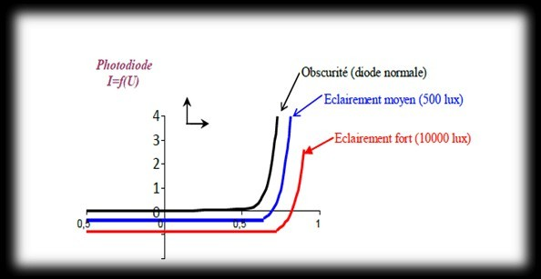
  - – Caractéristiques

Caractéristique courant/tension d'une photodiode en fonction de l'éclairement On constate que lorsque la diode est éclairée, elle peut se comporter en générateur (I = 0, U= 0,7V pour 1000lux). On a donc affaire à une photopile (effet photovoltaïque).

  - – Exemples d'application
Les photodiodes sont utilisées dans l'électronique grand public, c'est-à-dire les lecteurs de CD, les détecteurs d'incendie et de fumée, les télécommandes, l'éclairage, etc.
Ceux-ci sont également utilisés dans diverses applications médicales, détecteurs et physique des hautes énergies, etc.
- – Les autres diodes
- Diode laser : La diode laser émet de la lumière monochromatique cohérente. Elle sert, entre autres, à transporter un signal de télécommunications sur fibre optique, où leur rayonnement cohérent favorise les transmissions à haut débit et à longue distance, ou à apporter de l'énergie lumineuse pour le pompage de certains lasers et amplificateurs optiques. La diode laser est un composant essentiel des lecteurs et graveurs de disques optiques, dans ce cas elle émet le faisceau lumineux dont la réflexion sur le disque est détectée par une photodiode ou un phototransistor. Elle est également utilisée dans l'impression laser, les dispositifs électroniques de mesure de distance, de vitesse, de guidage et de pointage précis.
Diode PIN
Cette diode, polarisée en inverse, présente une capacité extrêmement faible, une tension de claquage élevée. En revanche, en direct, la présence de la zone Inv augmente la résistance interne ; celle-ci, dépendante du nombre de porteurs, diminue quand le courant augmente : on a donc une impédance variable, contrôlée par une intensité (continue). Ces diodes sont donc soit utilisées en redressement des fortes tensions, soit en commutation UHF (du fait de leur faible capacité inverse), soit en atténuateur variable (contrôlé par un courant de commande continu).

